İLANLI USUL İÇİN STANDART GAZETE İLANI FORMU

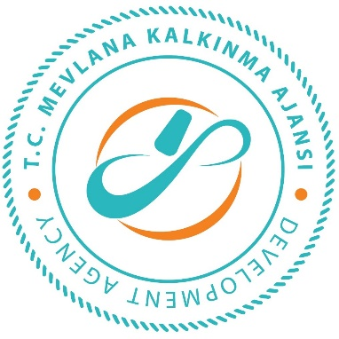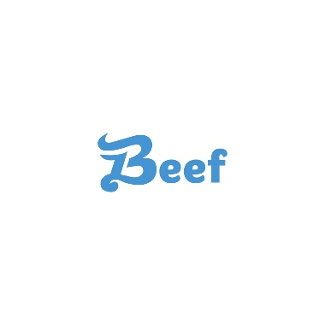

Mal Alımı İçin İhale İlanı

Beef Kimya Gıda İmalat Sanayi ve Ticaret Ltd. Şti, Mevlana Kalkınma Ajansı “Sosyal Kapsayıcı Yeşil Geçiş (SOGREEN) Projesi Tarım ve Gıda Sektöründe Ar-Ge, İnovasyon ve Yeşil Becerilerin Geliştirilmesi Hızlandırıcı Hibe Desteği Programı” kapsamında sağlanan mali destek ile Konya’da “TR52/25/ALT_SGA/0019 Gıda Üretiminde Üretim Altyapısının Yeşil Dönüşüm Ve Enerji Verimliliği Odaklı Geliştirilmesi” projesi için “200 litre ön hazırlık tankı, 750 litre ön hazırlık tankı ve ana birleşim tankı” mal alımı ihalesi sonuçlandırmayı planlamaktadır.

İhaleye katılım koşulları, isteklilerde aranacak teknik ve mali bilgileri de içeren İhale Dosyası Beef Kimya Gıda İmalat San ve Tic. Ltd.Şti Sakyatan mah. Konya-Ereğli caddesi Kızılkaya sanayi sitesi no:178 df Karatay/Konya adresinden veya www.beefgida.com internet adreslerinden temin edilebilir.

Teklif teslimi için son tarih ve saati: 30.07.2026 14:00

Gerekli ek bilgi ya da açıklamalar; www.beefgida.com ve www.mevka.org.tr internet adresinde yayınlanacaktır.

Teklifler, 30.07.2026 tarihinde, saat 14:00’da ve Beef Kimya Gıda İmalat San ve Tic. Ltd.Şti Sakyatan mah. Konya-Ereğli caddesi Kızılkaya sanayi sitesi no:178 df Karatay/Konya adresinde yapılacak oturumda açılacaktır.

